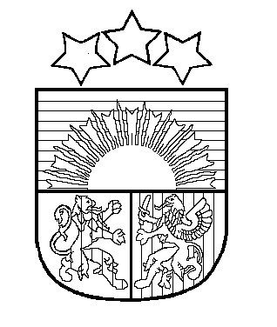
LATVIJAS REPUBLIKA

ALŪKSNES NOVADA PAŠVALDĪBA
Reģistrācijas Nr. 90000018622
DĀRZA IELĀ 11, ALŪKSNĒ, LV – 4301, TĀLRUNIS 64381496, FAKSS 64381150, e-pasts dome@aluksne.lv
AS „SEB banka” ALŪKSNES FILIĀLE, KODS UNLALV2X
BUDŽETA KONTS Nr. LV58 UNLA 0025 0041 3033 5
Alūksnē
2012.gada 8.martā ārkārtas sēdes protokols Nr.5, 1.p.

ALŪKSNES NOVADA DOMES

LĒMUMS Nr.66

Par apbedījumu Alūksnes „Garnizona kapos”

Ņemot vērā T.K. 07.03.2012. iesniegumu (reģistrēts Alūksnes novada pašvaldībā 07.03.2012. ar Nr.ANP/1-23/12/351), ar lūgumu atļaut veikt viņas mirušās mātes A.T. apbedīšanu Alūksnes „Garnizona kapos” līdzās tur jau esošajam viņas tēva J.T. apbedījumam, pamatojoties uz likuma „Par pašvaldībām” 21.panta pirmās daļas 27.punktu, Alūksnes novada domes 22.06.2010. saistošo noteikumu Nr.26/2010 „Alūksnes novada kapsētu darbības uzturēšanas noteikumi” 1.9.punktu,

- Atļaut veikt A.T. apbedīšanu Alūksnes „Garnizona kapos”.

2. Lēmums stājas spēkā ar tā pieņemšanas dienu.

Domes priekšsēdētājs A.FOMIN

